РОССИЙСКИЙ УНИВЕРСИТЕТ ДРУЖБЫ НАРОДОВ
Факультет физико-математических и естественных наук
Кафедра прикладной информатики и теории вероятностей

ОТЧЕТ
по ПРАКТИЧЕСКОЙ работе № 4
дисциплина: Построение и анализ
моделей беспроводных сетей 5G/6G

Студент:
Кубасов Владимир Юрьевич
ст.б. 1132249516
Группа:
НФИмд-01-24
Преподаватель:
Молчанов Дмитрий Александрович
Самуйлов Андрей Константинович

МОСКВА
2024г.
Цель работы:
Изучить модели коэффициентов усиления в зависимости от углов направленности антенных решёток.

Выполнение работы
Усиление антенной решетки
1. Используя упрощенную аналитическую модель вида конус для антенной решетки, постройте график зависимости усиления антенны от угла направленности антенной решетки.
2. Используя упрощенную аналитическую модель вида конус плюс сфера для антенной решетки, постройте график зависимости усиления антенны от угла направленности антенной решетки для различных коэффициентов потерь 𝑘1 = 0.01, 𝑘2 = 0.1 и 𝑘3 = 0.2.
3. В чем основная разница между моделями с точки зрения моделирования сетей беспроводной связи?
Зависимость от числа антенных элементов
4. Постройте график зависимости усиления основного луча антенной решетки от количества антенных элементов для двух моделей, приведенных выше. 𝛼 ≈ 102°/𝑁 где 𝛼 – угол направленности антенны, 𝑁 – число антенных элементов.
5. Сделайте выводы об использовании различных моделей антенных решеток в прикладные исследованиях. Какая является более точно и реалистичной?

Листинг программы:
ANGLES = np.linspace(0.3, 2*math.pi, 10000);
KEYS = [0.01, 0.1, 0.2];
colors = ['b', 'r', 'g'];

def plotGByAngles(angles, displayXArray):
plt.plot(displayXArray, [2 / (1 - math.cos(i / 2)) for i in angles]);
plt.grid();
plt.title("Коэффициент усиления G");
plt.ylabel("Коэффициент усиления G");
plt.show();

def plotGWithLossesByAngles(angles, displayXArray):
for counter in range(len(KEYS)):
G1 = [2 / (1 - math.cos(i / 2) + KEYS[counter] * (1 + math.cos(i / 2))) for i in angles];
G2 = [KEYS[counter] * i for i in G1];
plt.plot(displayXArray, G1, label = "G1 для k = " + str(KEYS[counter]), color = colors[counter]);
plt.plot(displayXArray, G2, label = "G2 для k = " + str(KEYS[counter]), color = colors[counter], ls = "--", linewidth = 0.4);
plt.grid();
plt.title("Коэффициенты усиления для разных коэффициентов потерь");
plt.ylabel("Коэффициент усиления");
plt.legend();
plt.show();

В первом пункте было необходимо построить график в записимости от угла направленности. Т.к. при стремлении угла направленности к нулю коэффициент усиления стремится в бесконечность, то угол был взят с небольшим отступом от нуля. На первом графике мы рассчитываем коэффициент G без учёта каких-либо потерь на боковые лепестки. Т.к. в знаменателе стоит косинус, уменьшающийся с ростом угла направленности, то сам знаменатель увеличивается, а, соответственно, наблюдаем гиперболическую картину.
Помимо разметки углов для расчётов и построения графиков нам понадобятся две функции. Первая рассчитывает и строит коэффициент усиления в модели без потерь на боковые лепестки антенны, вторая — с учётом потерь.

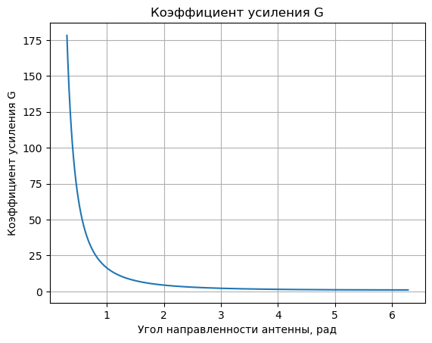
Далее с помощью второй функции рассчитываются коэффициенты усиления с учётом потерь. Конечно, с уменьшением коэффициента потерь, увеличивается основной коэффициент усиления. При приближении потерь к нулю мы наблюдаем оптимистическую картину с первого графика с ярко выраженной гиперболой.
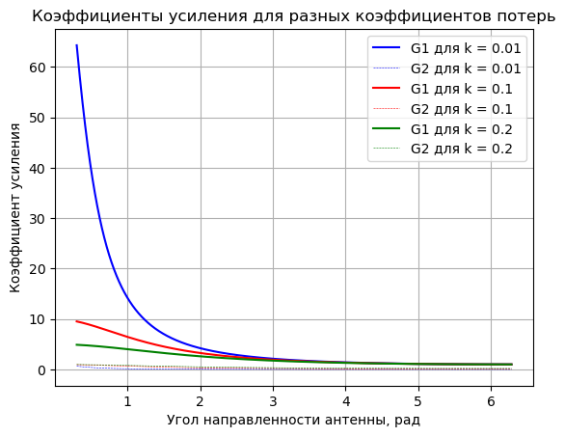

Разница в моделях очевидна. Первая является утопичной, в которой вся затрачиваемая энергия идёт в полезное усиление. Вторая является более реальной и учитывает потери.

Листинг программы:
ANGLES = np.linspace(0.3, 2*math.pi, 10000);
KEYS = [0.01, 0.1, 0.2];
colors = ['b', 'r', 'g'];

Далее было необходимо построить те же самые модели, но с учётом изменения угла от количества антенных элементов. Так как функции изначально были написаны в общем случае, а логика их поведения во второй части лабораторной работы не изменилась, здесь потребовалось лишь ввести новые константы

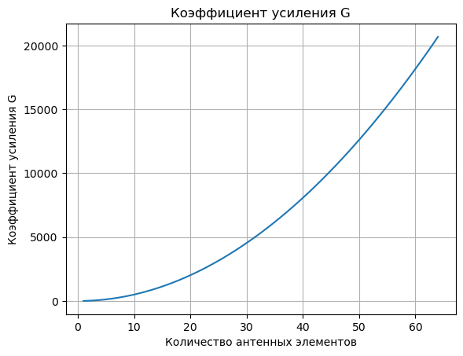
Так как в данном случае величина угла обратно пропорциональна количеству антенных элементов, то с ростом количества элементов увеличивается и коэффициент усиления. В данном случае для 64 элементов получаем косинус от угла чуть меньше 2 градусов, а, следовательно, очень маленький знаменатель и огромный коэффициент усиления.
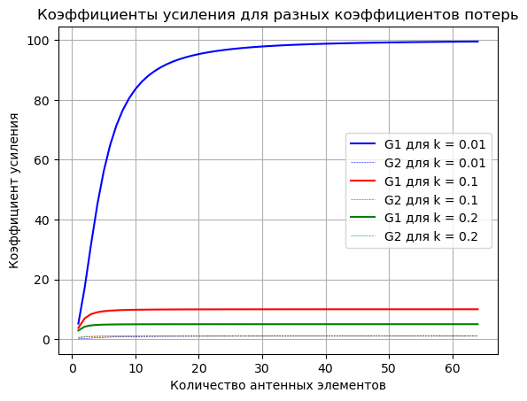
Если для коэффициента усиления для первой модели (без учёта потерь) мы получали абсурдно огромный коэффициент усиления, то с учётом потерь коэффициенты выровнялись. Теперь значения доходят до ~100, для вполне реального количества элементов = 64.
Однако потери на боковые лепестки антенны остаются такими же маленькими, даже при достаточных коэффициентов потерь в 0.2. Вторая модель явно является более приближенной к реальности ввиду корректировки на потери. Несмотря на то, что количество элементов задавалось с шагом в 1, что в реальности навряд ли будет выгодно, это достаточно точно отразило картину пользы увеличения количества антенных элементов.

Выводы:
В данной лабораторной работе изучили различные модели приближения коэффициентов усиления для различных углов направленности и количества антенных элементов.

